超长待机智能车载定位终端

产
品
规
格
书

产品名称：超长待机车载定位终端

一、 产品特征：
● 产品体积小巧
● 支持贴片卡/支持卡座
● 智能省电，休眠功耗低至2ua
● 支持 WIFI+GPS 定位+北斗+基站定位+EPO 多重定位
● 抗低温能力强 -25度
● 防伪基站探测
● 上线速度快，每天正常唤醒工作30多秒完成上线动作
● 软、硬件多重保护，防止整机异常
● 光感拆除报警
● 三种工作模式选择，灵活切换；
● 支持短信平台及APP远程设置参数
● 剩余电量提醒
● 支持远程查询设备每次上线的详细工作状态及异常数据分析
● 圆柱形超级锂锰干电池，使用全新电池每天上报一条可持续工作三年
适用于租赁抵押按揭贷款车管理、固定资产管理、贵重物品管理、物流行业等

二、产品功能说明

功能明细 | 功能说明 | 参数设置
闹钟  模式 | 每天设置一个或者多个（最多设置4组唤醒时间）,在设定的时间自动唤醒，发送位置数据后休眠 | 支持平台、APP、短信设置、设备串口
定时  模式 | 定时回传，则按照设置的时间回传位置数据 | 平台、APP、短信设置、设备串口
星期  模式 | 可设置一个时间点并选择一周的一天或者几天  发送位置数据后休眠。 | 平台、APP、短信设置、设备、串口
GPS定位+WIFI  +基站定位 | 首次GPS-WIFI-基站 每天唤醒wifi-基站  追车 GPS-WIFI-基站 （优先级别从左往右） | 支持平台、APP、微信
校时 | 设备内有RTC 时钟 | 设备自动校时及支持短信校时
防拆  报警 | 设备自动检测光度由暗到亮立即向平台上报  拆除报警 | 可控制开关开启与关闭（程序默认开启）

三、产品安装操作流程

设备安装

（1）检查设备：查看设备外观是否良好，相关配件是否齐全。
（2）安装SIM卡：打开设备将SIM卡放入卡座。请避免用力过度损坏卡座，且不要在设通电的状态进行插拔SIM卡，请确保为移动SIM卡且具备上网功能。贴片卡无需以上操作
（3）撕开终端背面的光感标（否则终端拆除无法上报拆除报警）
（4）打开电池开关即可

注意事项:

1）尽量选择隐藏式安装，防止被拆除；

2）固定好安装位置，终端不能悬空安装在长期振动较大位置，建议使用强力双面胶粘贴或者其他的固定方式；

3）选择干燥的位置，选择不易进水的位置确保持终端的干燥，要注意远离空调出风口以防在温差变化时，有冷凝水积聚在终端内部严重影响产品的使用寿命；

4）避免与发射源放在一起，如车内影音、倒车雷达和对讲等电子设备，防止干扰；

5）设备内置 GSM 天线及 GPS 天线，安装时应确保接收面向上（朝向天空），且上方无金属物遮挡，否则可能会削弱天线信号，造成设备工作异常。

6)设备带光感的一面，安装所在的位置，不能有强光，否则终端会产生误判拆除报警

建议安装位置:

1）前挡风玻璃下方装饰板内隐藏处；

2）前仪表盘（表皮为非金属材质）周围隐蔽处；

3）后挡风玻璃下方饰板下；

4）后备箱
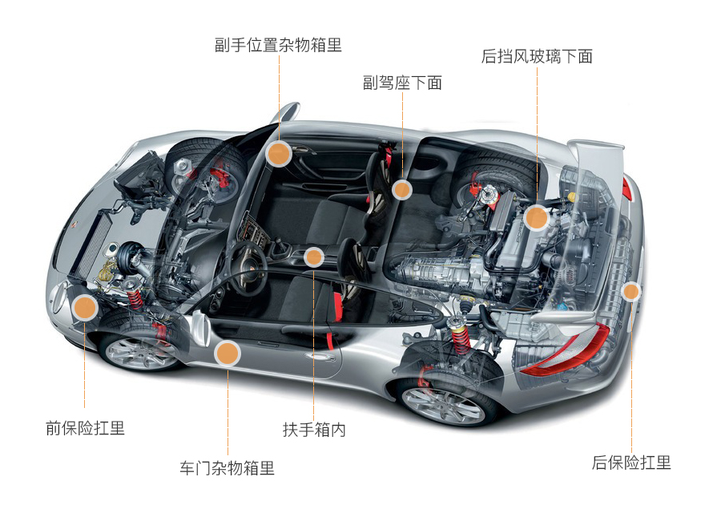

四、故障排除与保修服务

指示灯类型 | 指示灯状态
GSM 灯（绿色） | 常灭：通讯异常或灯损坏
GSM 灯（绿色） | 常亮：终端已正常上线
GSM 灯（绿色） | 慢闪：GPRS 有信号，但没有上线
GSM 灯（绿色） | 快闪：表示 GPRS 没有信号或注册不上网络
GPS 灯（绿色） | 常灭：定位模块损坏或进入休眠模式
GPS 灯（绿色） | 常亮：终端工作正常
GPS 灯（绿色） | 慢闪（5次/秒）：终端搜索到卫星信号，但未有效定位
GPS 灯（绿色） | 快闪（2 次/秒）：终端搜索到 WIFI 信号

常见问题 | 故障描述 | 解决方案
定位信号不好 | 在接收不良的区域使用终端，如高楼底下或地下室等，无法有效接收卫星电波 | 在信号良好的地方使用 终端
无法开机 | 反复开关机，指示灯不亮 | 开关打到OFF过10秒开机
 | SIM卡没装好 | 检测SIM卡，重新安装
无法连接网络 | SIM卡金属面有污物 | 请用干净的布擦试
无法连接网络 | SIM卡损坏或无效 | 请更换有效SIM卡联系服务商
 | 超出GSM服务区域 | 请移到网络服务供应商 服务区域
 | 信号弱 | 请移信号强的地方重试
查不到定位信息 | SIM卡没开通GPRS业务 | 请联系网络服务供应商 开通GPRS业务
 | SIM卡欠费 | 充值费用
发送指令修改 参数不变化 | 指令格式错误 | 请重新编辑指令再次发送
发送指令修改 参数不变化 | 发送指令不回复 | 请确保终端能正常连接 网络并且开通终端SIM 卡短信功能

注意事项

1．电子类产品请注意防水。

2．设备的供电为直流2.4V～3.6V之间，推荐工作电压为3V。安装时应先确定用户的电源系统是否在此范围内，超过终端最大电压会使终端损坏。

3．当环境温度超过终端正常工作温度范围时，建议断电。

4．当车辆处于地下停车场、隧道或车库时，将会影响定位信号，并可能出现通讯网络信号盲区导致设备无法监控；当车辆驶出以上区域后，设备将自动恢复正常工作。

5．遇到异常情况，请不要自行修理。因连接非原装附件或拔掉各部件之间的连接造成的损坏，厂商不承担责任。

五、保修售后服务

1．本产品自安装之日起，享受一年保修服务。保修期内属非人为因素或产品质量造成的设备损坏，请及时与代理商联系。

2．对客户私自拆动或不可抗力（如洪水，车辆事故）造成的损坏不予维修。

- 保修只适应于本 IMEI 号的机子，产品 IMEI 号被撕去或模糊不清有偿维修。

3．保修期满后，由于使用造成的产品损坏、故障，但需要收取维修材料成本费。

4．免费为客户提供产品的购买、使用、安装等咨询及技术服务。

